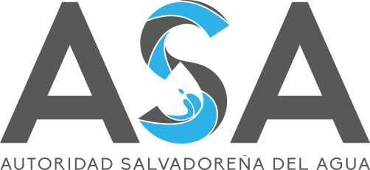

REGISTRO NACIONAL DE LOS RECURSOS HÍDRICOS DE LA AUTORIDAD SALVADOREÑA DEL AGUA (ASA)

PERMISO DE VERTIDOS
N° Inscripción | Nombre | Plazo | Latitud | Longitud | Municipio | Departamento
0002 | AVICOLA SALVADOREÑA, S.A. DE C.V. | 3 años | 13.587470 | -89.284790 | Zaragoza | La Libertad
0003 | LIVISTO, S.A. DE C.V. | 3 años | 13.587470 | -89.284790 | Zaragoza | La Libertad
0004 | BRIGADA DE ARTILLERIA "TENIENTE CORONEL OSCAR OSORIO" | 3 años | 13°50'58" N | -89°21'37.42" O | San Juan Opico | La Libertad

